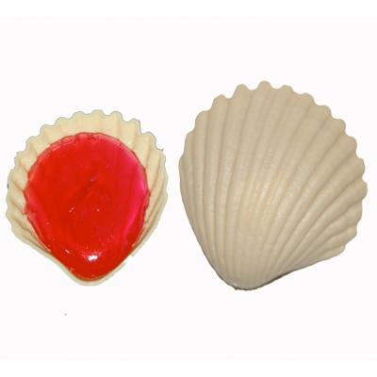
LES ROUDOUDOUS
Recette réalisée par les CM2

Les ingrédients

500 g de sucre en poudre
15 cl d’eau
colorant alimentaire (couleur au choix)
1 cuillère de sirop (parfum au choix)

La recette (pour 24 pièces)

- Prévoir des coquillages vidés et bien nettoyés.

- Verser le sucre dans une casserole à fond épais et cuire à feu moyen.

- Ajouter l’eau et faire prendre le caramel en baissant le feu.

- Ajouter le colorant alimentaire et le sirop.

- Remplir les coquillages et laisser refroidir 6 heures.

